

# TIẾP CẬN PHÁT HIỆN, PHÒNG NGỪA VÀ ĐIỀU TRỊ

**BỆNH THẬN MẠN**

**Tên giảng viên: HUỲNH NGỌC PHƯƠNG THẢO**

Chức vụ: Bộ môn Nội ĐHYD TPHCM

Địa chỉ mail: [huynhngocphuongthao@ump.edu.vn](mailto:huynhngocphuongthao@ump.edu.vn)

# DỊCH TỂ HỌC CỦA BỆNH THẬN MẠN

CKD thường ko TC nên BN đến khám ở GĐ trễ

**13%**

**1 Bn Suy thận gđ cuối , tương ứng 100 người bệnh thận ở các gđ khác nhau.**

NHANES III 2007

Gánh nặng toàn cầu về bệnh thận mạn gia tăng theo thời gian

Số lượng BN ESKD điều trị thay thế thận gia tăng theo tg, đăc biệt ở châu Á (đường trên cùng)

3.0

**Estimated number of patients undergoing RRT from 2010 to 2030 worldwide1**

3.5

**2**

**CKD deaths in 2016 and forecast for 2040**



3

2.0

2.5

2

1.0

1.5

1

0

2010 2015 2020 2025 2030

**Year**



0.5

0

2016

2040

**2**

CKD, chronic kidney disease, RRT: renal replacement therapy

Foreman KJ, et al. *Global Health Metrics* 2018;392:2052–2090 tỉ lệ tử vong tăng 138%

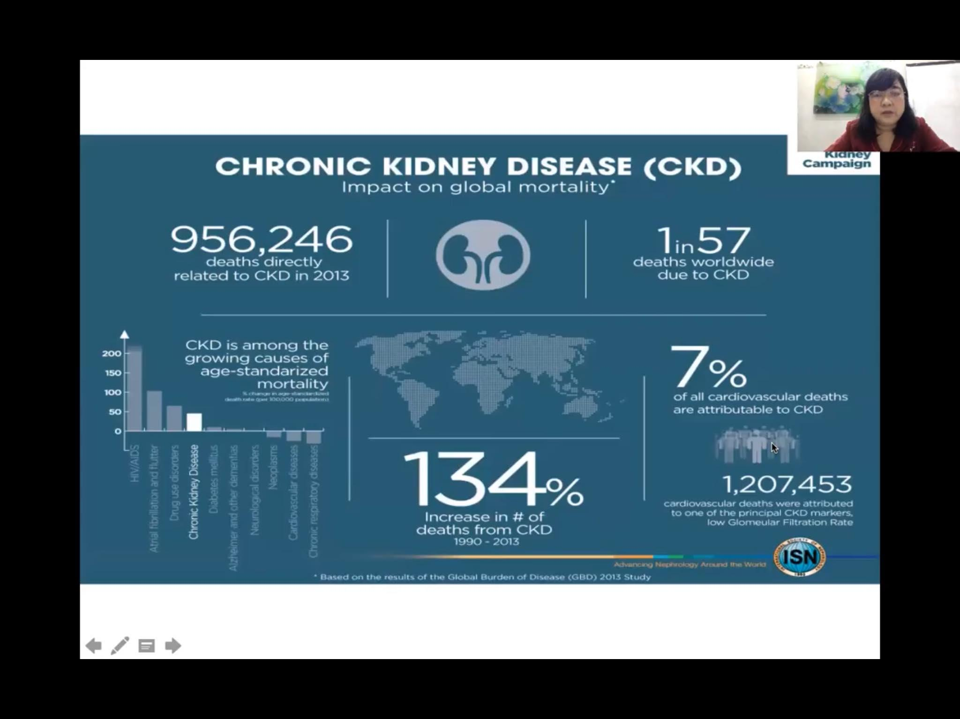

-thống kê của Hội thận học thế giới năm 2013: gần 1 triệu người chết do nguyên nhân trực tiếp của CKD và tăng 134% trong 20 năm qua

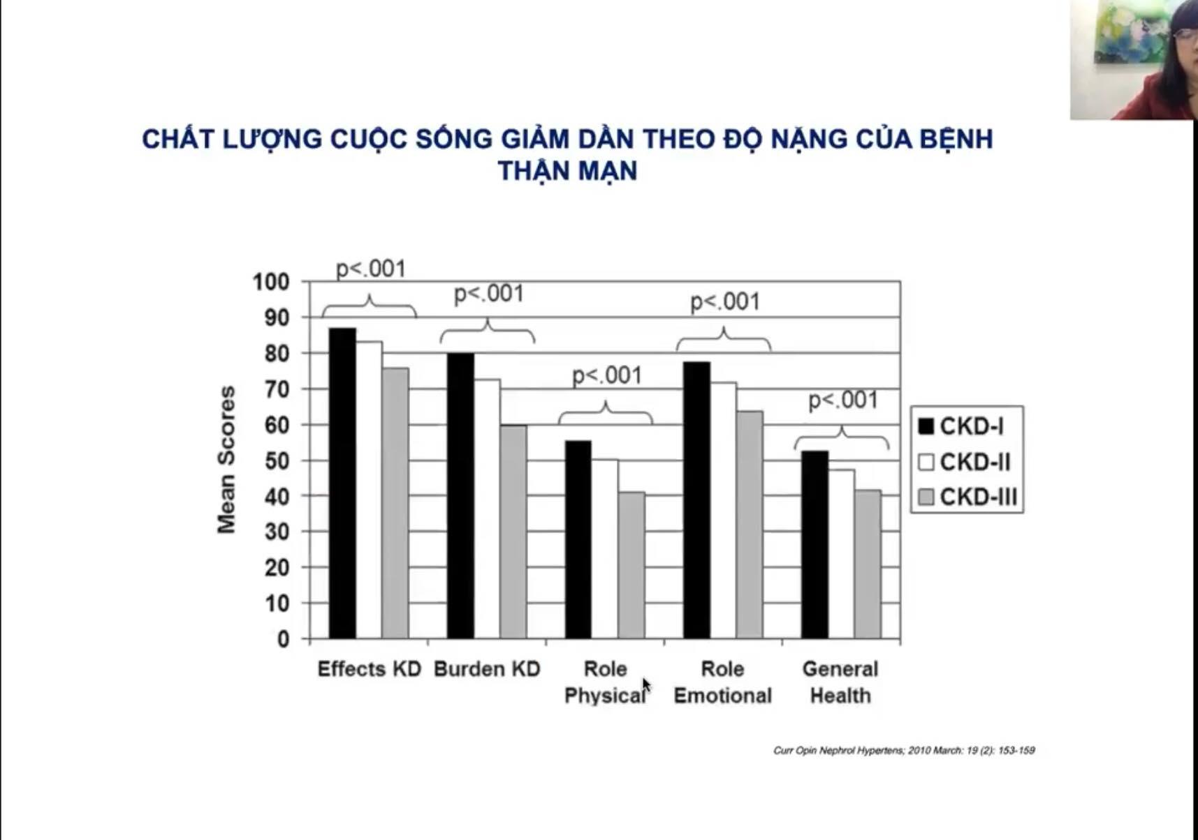

* Từ Gđ 3 chất lượng cuộc sống giảm đáng kể

Bệnh thận mạn bao gồm nguyên nhân do ĐTĐ và không do ĐTĐ

**Age-standardized global prevalence rate of CKD by cause per 100,000 persons in 20161**

**3**

ACR, albumin:creatinine ratio; CKD, chronic kidney disease;

1. Xie Y, et al. *Kidney Int* 2018;94:567–581

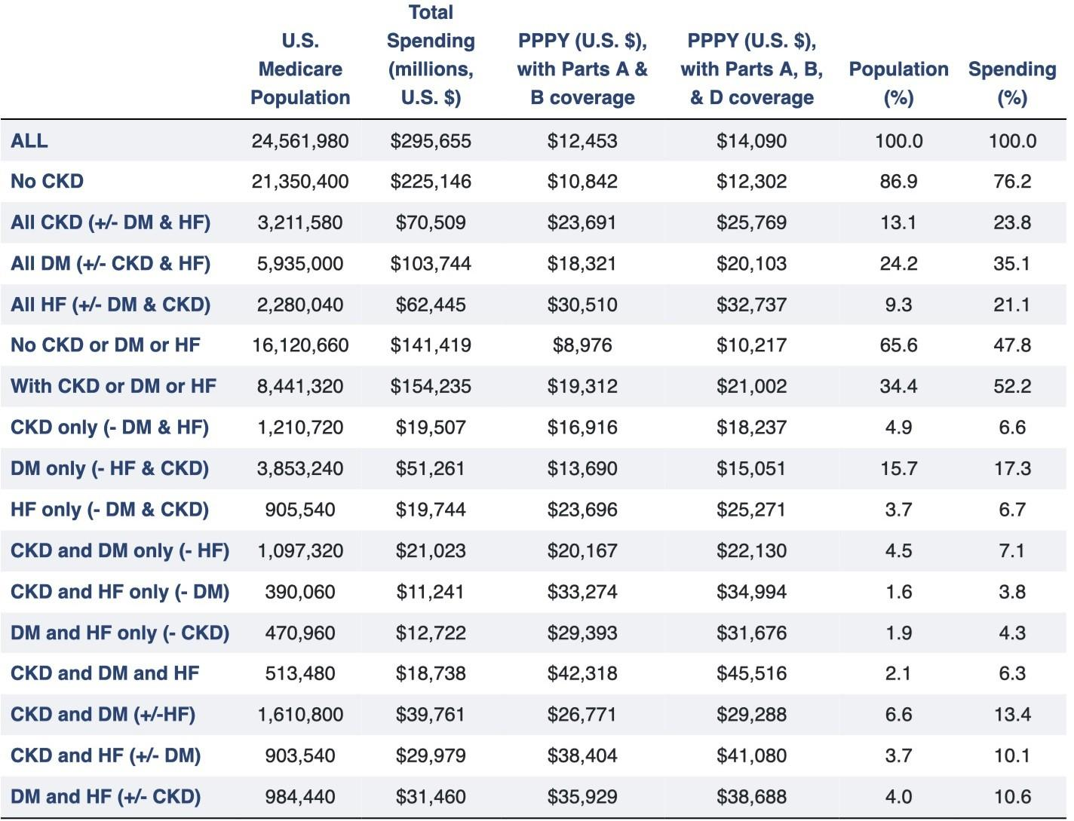

## ĐỊNH NGHĨA BỆNH THẬN MẠN (KDIGO 2012)

〈 **Bất thường về cấu trúc hoặc chức năng thận**

〈 **Kéo dài trên 3 tháng**

〈 **Ảnh hưởng đến sức khỏe bệnh nhân**

Vd có nang thận 10mm, 3th sau ko to thêm => bất thường cấu trúc kéo dài trên 3th nhưng nó ko ảnh hưởng sức khỏe BN và không giảm GFR => không phải CKD

## TIÊU CHUẨN CHẨN ĐOÁN BỆNH THẬN MẠN

**Hiện diện ít nhất một trong các tiêu chuẩn sau, kéo dài trên 3 tháng**:

* Ghép thận: dù ko tiểu đạm/giảm GFR nhưng có nguy cơ diễn tiến CKD/bệnh tim mạch/TV cao => cần theo dõi chặt chẽ

| **Dấu hiệu tổn thương thận (chỉ cần ít nhất một trong các tiêu chuẩn sau)** | **Albumin niệu**  **Bất thường cặn lắng nước tiểu**  **Rối loạn điện giải và các bất thường khác do tổn thương ống thận**  **Tổn thương mô học**  **Bất thường về cấu trúc phát hiện trên hình ảnh học**  **Tiền sử ghép thận** |
| --- | --- |
| **Giảm độ lọc cầu thận** | **GFR< 60mL/phút/1.73m2 da** |

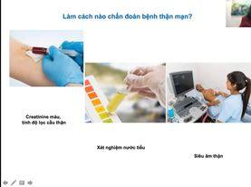

* Dù có SA hằng năm vẫn ko phát hiện suy thận do chỉ thấy hình thái bên ngoài, và dù suy thận nặng (vd cre=2=>eGFR=45) thi có thể hình thái thận vẫn còn bth

### ĐỐI TƯỢNG CẦN TẦM SOÁT



* **Tiền sử mắc ĐTĐ, THA, Bệnh tim mạch**
* **Nhiễm HIV, Viêm gan C**
* **Bệnh ác tính:** vd u ở cổ tử cung chèn tắc niệu quản=>thận ứ nước. Hoặc thuốc hóa trị độc tính thận cao như cisplatin
* **Bệnh tự miễn**
  + **Sỏi thận, Nhiễm trùng tiểu tái phát nhiều lần**
  + **Gia đình có người bệnh thận,** đặc biệt suy thận sớm => các bệnh thận di truyền: bệnh thận đa nang, bệnh thận IgA di truyền, xơ chai cầu thận khu trú từng vùng di truyền. Hoặc liên quan môi trường: độc chất/thức ăn ảnh hưởng thận
  + **Béo phì**
  + **Dùng thuốc độc thận kéo dài: thảo dược, giảm cân, lithium, NSAIDs**
  + **Từng mắc bệnh thận: HCTH, viêm cầu thận mạn…**

**KDIGO 2012**

Theo cô thì mng nên có ít nhất 1 lần tầm soát trong các đợt khám SK: vd như ở đhyd cre 25k, nước tiểu 70k, SA 150k…cũng rẻ ☺)

**Cách tính eGFRCrea**

| **Cockcroft-Gault ClCr(ml/min)** | **(140 – tuổi) x Cân nặng (kg)** | **X 0.85 nếu là nữ** |
| --- | --- | --- |
| **72 x Creatinine máu (mg%)**  **1/2**  **S da = [P (kg) x h (cm)/3600]** |
| **MDRD đơn giản eGFR**  **(ml/phút/1,73m2)** | **186 x (Creatinine máu)- 1.154 x (tuổi)-0.203**  **x (0.742 nếu nữ) x (1.21 nếu da đen)** | |
| **CKD-EPI eGFR**  **(ml/phút/1,73m2)** | **141 x min (SCr/K, 1)α max (SCr/K, 1)-1.209 x 0.993tuổi x 1.018 (nếu là nữ) x 1.159 (nếu là nam)**  **Trong đó: K = 0.7 đv nữ, K=0.9 đv nam**  **α = -0.329 đv nữ, α = 0.411 đv nam** | |

* Độ thanh lọc cre cao hơn GFR
* MDRD chỉ có NC ở BN có bệnh thận và GFR<60 => nếu <60 thì ghi số cụ thể, còn >60 thì chỉ ghi là “>60” thôi
* CKD-EPI thì có NC ở cả người có CN thận bth và giảm => luôn ghi số cụ thể

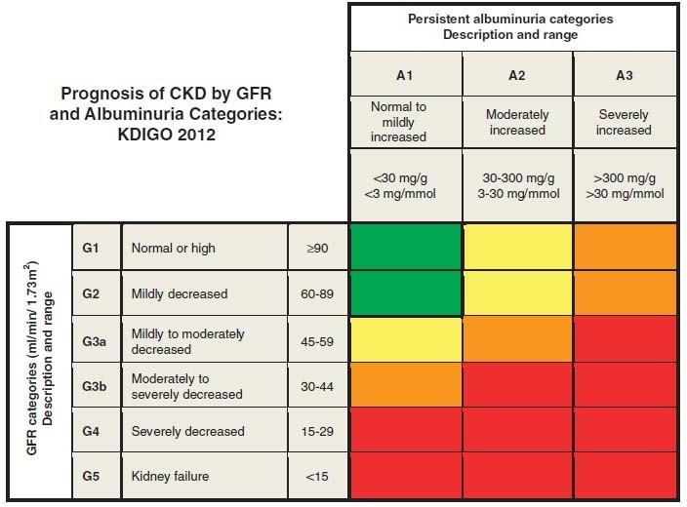

Levey AS et al. Kidney Int 2011; 80: 17-28

**DiỄN TiẾN CỦA BỆNH THẬN MẠN**

* Từ 1 người bth: cần tầm soát YTNC
* Tăng NC:THA,ĐTĐ,…: cần tầm soát CKD
* Nếu ko điều trị tốt sẽ gây tổn thương thận thật sự: chẩn đoán và điều trị bệnh đi kèm + chậm diễn tiến CKD
* Giảm GFR: cần ước tính diễn tiến GFR giảm bao nhiêu ml/p/năm, tìm biến chứng, chuẩn bị điều trị thay thế thận
* ESKD: điều trị thay thế thận
* Bất cứ gđ nào BN cũng đều có thể tử vong vì biến chứng nên luôn cần tầm soát và điều trị biến chứng (vd bn gđ có YTNC THA có thể TV do NMCT)

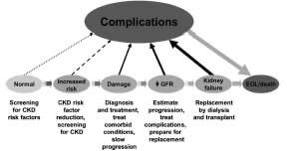

**TIẾP CẬN CHẨN ĐOÁN BỆNH THẬN MẠN**

### CHẨN ĐOÁN SUY THẬN MẠN VÀ PHÂN BIỆT VỚI SUY THẬN CẤP

**Dựa vào Creatinine HT nền tảng trước đây Tìm các bằng chứng khác của suy thận mạn**

❶ **Trụ rộng**

❷**Bệnh thận do rối loạn chuyển hóa khoáng chất và xương mạn tính**

❸ **Hai thận teo nhỏ trên siêu âm Sinh thiết thận**

* Luôn luôn nghi BN STC đến khi có tất cả bằng chứng loại trừ thì mới nói là CKD (vd 1 BN cre=10, GFR=5ml/p mà nói BN ESKD rồi đi mổ cầu nối động tĩnh mạch để chạy thận là sai, có thể AKI hoặc suy thận tiến triển nhanh có thể khôi phục CN thận bằng điều trị nội khoa.
* SA thận teo <8cm
* Bệnh cấp tính thì sinh thiết thấy phù nề/tăng sinh tb/thâm nhiễm tb viêm: neutron…Mạn thì thấy teo ống thận/xơ hóa cầu thận/thâm nhiễm tb viêm mạn lympho

### CHẨN ĐOÁN CÁC YẾU TỐ LÀM NẶNG THÊM TÌNH TRẠNG SUY THẬN

**Cấp trên nền mạn**

* **Giảm thể tích máu lưu thông, suy tim sung huyết**
* **Thay đổi HA như tăng hoặc hạ HA (thường do thuốc hạ áp):** tránh HA tụt từ 160/80 xuống còn <100mmHg thì gây tưới máu thận ko tốt =>AKI
* **Nhiễm trùng**
* **Tắc nghẽn đường tiểu**
* **Dùng thuốc độc cho thận**
* **Biến chứng mạch máu thận:** vd tắc nghẽn TM thận do huyết khối ở HCTH do viêm cầu thận sang thương màng

### CHẨN ĐOÁN TỐC ĐỘ TiẾN TRIỂN: NHÓM NGUY CƠ KHÔNG THAY ĐỔI ĐƯỢC



* **Tuổi**
* **Giới tính: nam**
* **Chủng tộc: da đen đái tháo đường**
* **Yếu tố di truyền và chức năng thận nền tảng lúc phát hiện bệnh:** vd cùng là bệnh thận IgA nhưng tùy di truyền HLA mà tốc độ tiến triển khác nhau

>5ml/p/năm => tiến triển nhanh

### CHẨN ĐOÁN TỐC ĐỘ TiẾN TRIỂN: NHÓM NGUY CƠ CÓ THỂ THAY ĐỔI ĐƯỢC



* **Mức độ tiểu đạm**
* **Bệnh thận căn nguyên: Đái tháo đường, bệnh cầu thận**
* **Mức độ lan tỏa của tổn thương ống thận mô kẽ trên STT**
* **Tăng Lipid máu**
* **Hút thuốc lá**

### CHẨN ĐOÁN BiẾN CHỨNG CỦA BỆNH THẬN MẠN

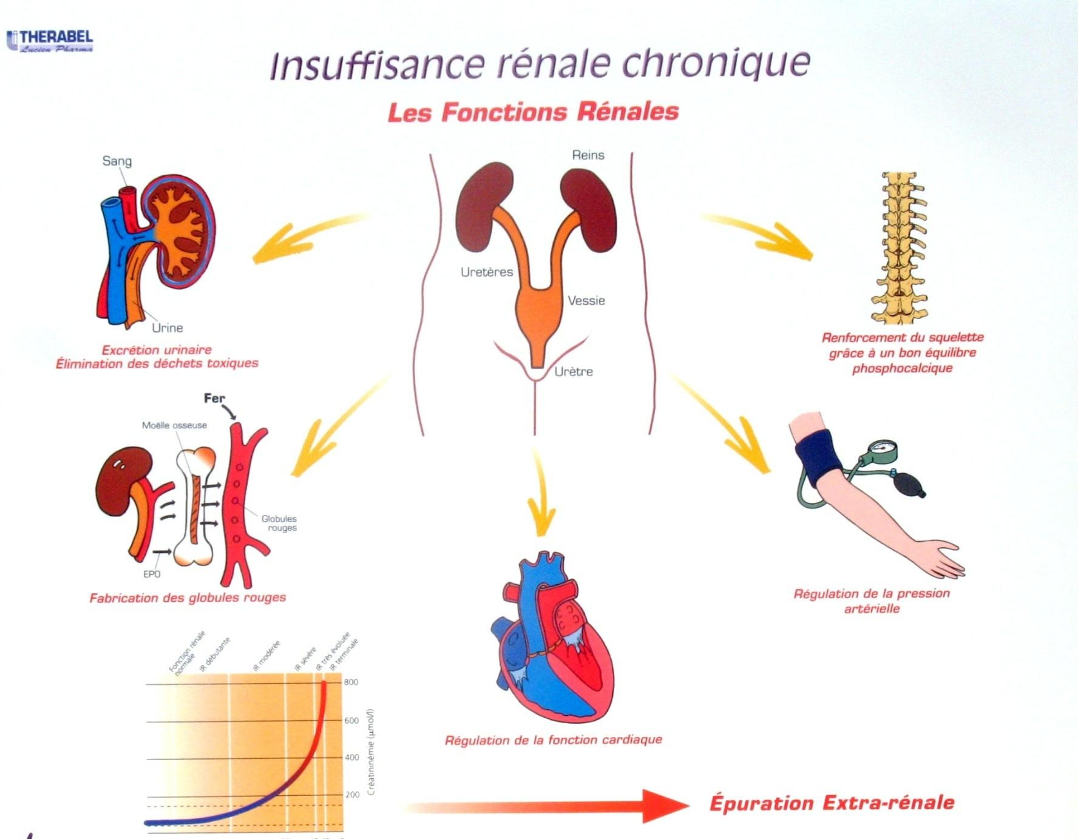

**MỤC TIÊU ĐiỀU TRỊ BỆNH THẬN MẠN**



* **Điều trị bệnh thận căn nguyên:** vd điều trị ĐTĐ, ƯCMD cho lupus/viêm cầu thận màng, điều trị ung thư
* **ĐT các NN khác làm giảm GFR cấp tính có thể hồi phục được trên BTM**
* **ĐT làm chậm tiến triển đến STMgđ cuối:** các biện pháp làm giảm áp lực cầu thận. (vì cơ chế bù trừ của thận khi mất nephron thì các nephron lành sẽ phì đại làm tăng áp lực cầu thận…lâu ngày ảnh hưởng hệ RAA, cytokine =>xơ hóa cầu thận=>giảm thêm CN thận)
* **ĐT các biến chứng của HC urê huyết cao**
* **Đt các biến chứng tim mạch và các yếu tố nguy cơ: vì CKD làm tăng NC bệnh TM và hay tử vong vì biến chứng TM**
* **Chuẩn bị ĐT thay thế thận khi thận suy nặng**

### CHIẾN LƯỢC ĐT BỆNH THẬN MẠN



| **Giai đoạn** | **Việc cần làm\*** |
| --- | --- |
| **1** | **CĐ và ĐT bệnh thận căn nguyên. Giảm các YTNC gây suy thận cấp Làm chậm tiến triển bệnh thận ĐT các YTNC tim mạch** |
| **2** | **Ước đoán tiến triển của bệnh thận** |
| **3** | **Đánh giá và ĐT các biến chứng** |
| **4** | **Chuẩn bị cho ĐT thay thế thận:** tư vấn cho BN lựa chọn |
| **5** | **ĐT thay thế thận (nếu có HC urê máu cao)** |
| **\* Giai đoạn sau vẫn tiếp tục làm công việc của giai đoạn trước**  => quan trọng, thiếu câu này là ko có điểm ☺) | |

**ĐT LÀM CHẬM TiẾN TRIỂN BTM ĐẾN GĐ CUỐI**

Giảm áp lực cầu thận là mấu chốt

* **Kiểm soát HA và hệ RAAS**
* **xem xét nguy cơ AKI**
* **Chế độ ăn giảm đạm:** vì pro sinh nito gây HC ure huyết cao; làm tăng áp lực cầu thận; tăng gánh nặng thải =>tăng công việc của nephron phải thải ure
* **Kiểm soát đường huyết**
* **Ăn lạt**
* **Vấn đề tăng acid uric**
* **Điều chỉnh lối sống**

**KHUYẾN CÁO K/DIGO 2020**

**BN chưa chạy thận nhân tạo**

3.0.1 BN **BTM gđ 3-5** không có rối loạn chuyển hoá, nên **hạn chế protein kèm bổ sung/không bổ sung keto acid analogs**, theo dõi lâm sàng chặt chẽ, để giảm nguy cơ ESRD/tử vong (**1A**) và cải thiện chất lượng cuộc sống (2C).

* Chế độ ăn ít protein **0,55 - 0,60 g protein** / kg / ngày, HOẶC
* Chế độ ăn protein rất thấp cung cấp **0,28 - 0,43 g protein / kg / ngày, bổ sung keto acid analogs** để đáp ứng nhu cầu protein (0,55 – 0,6g/kg/ngày).

3.0.2. BN **BTM gđ 3-5 kèm ĐTĐ,** nên cho ăn protein từ 0.6 – 0.8 g/kg

/ngày để duy trì tình trạng dinh dưỡng ổn định và tối ưu hóa việc kiểm soát đường huyết (Ý kiến chuyên gia).

# MỤC TIÊU ĐT THA

* **Làm chậm tiến triển bệnh thận**

# Giảm nguy cơ tim mạch

**CHIẾN LƯỢC ĐiỀU TRỊ HA**

**Cá nhân hóa mục tiêu HA tùy theo:**

**TuỔI TiẾN TRIỂN CKD BỆNH TIM MẠCH BỆNH VÕNG MẠC BỆNH PHỐI HỢP:**vd COPD thì ko dùng UC beta dc

**TINH DUNG NẠP:** Bn đã quen vs HA cao thì phải hạ từ từ để ko đợt quỵ do thiếu máu náo cấp/hội chứng vành cấp

Không có cấp độ khuyến cáo

  

* + 1.513 BN THA bệnh thận ĐTĐ, losartan 50 -100 mg/ngày vs placebo (cũng là thuốc hạ áp nhưng không phải UWCMC/UWCTT), theo dõi trung bình 3.4 năm
  + **Tiêu chí đánh giá chính**: Thời gian tăng gấp đôi nồng độ creatinine huyết thanh, bệnh thận giai đoạn cuối hoặc tử vong
* Sau 4 năm, HA giữa 2 nhóm đều đạt HA mục tiêu nhưng Losartan có tỉ lệ biến cố (tiêu chí đánh giá) tháp hơn có ý nghĩa thống kê so vs placebo (p=0,02)=>Losartan làm chậm tiến triển CKD

Brenner BM et al N Engl J Med 2001;345(12):861-869.

Brenner BM et al N Engl J Med 2001;345(12):861-869.

  

1.715 BN THA – ĐTĐ typ 2, đạm niệu >900 g/ngày (gđ nặng, tiểu đạm đại thể). Thời gian theo dõi tối thiểu: 2 năm (bình quân 3 năm)

**Tiêu chí đánh giá chính**: Biến cố gộp của thời gian tăng gấp đôi nồng độ creatinine huyết thanh, bệnh thận giai đoạn cuối, hoặc tử vong do mọi nguyên nhân.

NC chia thành 3 nhóm: sd amlor, sd irbesartan, sd thuốc hạ áp khác

* Irbesartan giảm tỉ lệ biến cố chính so vs amlor(p=0.005) và so vs các thuốc hạ áp khác(p=0,02) => làm chậm tiến triển CKD . Vậy liều bao nhiêu=> coi NC ở slide tiếp

0 6 12 18 24 30 36 42 48 54

Tháng theo dõi

*Nhóm chứng là giả dược kết hợp với các thuốc trị THA khác. Các thuốc trị THA khác (không bao gồm ACEi, ARBs, CCBs) được sử dụng để kiểm soát HA tương đương nhau ớ các nhóm điều trị

  

590 bệnh nhân THA-ĐTĐ týp 2, vi đạm niệu, (bài tiết albumin 20 – 200 μg/phút)-GĐ sớm, chức năng thận bình thường

**Tiêu chí đánh giá chính: Thời gian diễn tiến tới bệnh thận lâm sàng** (tiểu đạm đại thể/thấy dc trên lâm sàng hoặc CN thận thay đổi)

=> Irbe 300 có tỉ lệ biến cố chính thấp hơn hẳn 2 nhóm kia, giảm 70% so vs nhóm chứng

*Nhóm chứng là giả dược kết hợp với các thuốc trị tăng HA khác. Các thuốc trị tăng HA khác (không bao gồm: ACE, CCBs nhóm dihydropyridine) được sử dụng để kiểm soát HA tương đương nhau ở các nhóm điều trị.

20

15

70%

10

giữa nhóm Irbesartan 300mg so với nhóm chứng

5

0

3 6 12

18 22 24

(p<0,001)

Tháng theo dõi

N=590



  

**25**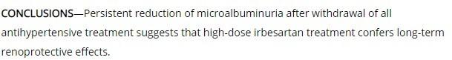

**15**

**5**

**-5**

**-15**

**-25**

**-35**

**-45**

**-55**

**-65**

**-75**

**Ngưng thuốc**

 

**0 3 6 9 12 15 18 21 24 24+1** Tháng

Andersen S et al. Diabetes Care 2003;26:3296-3302.

  



  



Do Bn tránh được biến chứng/diễn tiến bệnh thận

# MỤC TIÊU HUYẾT ÁP

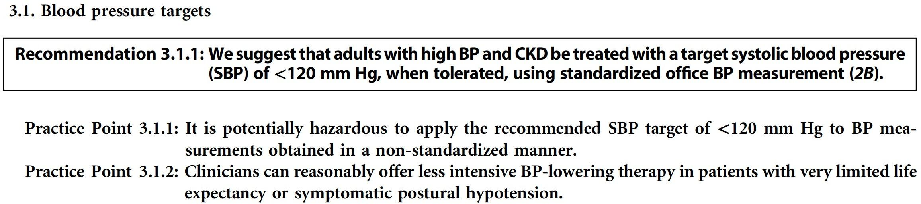

2021, Hội thận học đưa ra guideline điều trị HA ở CKD: Mục tiêu hA

- Recommendation: khuyến cáo (có bằng chứng rõ ràng): tất cả BN người lớn có THA và CKD thì nên HA tâm thu mục tiêu <120 nếu dung nạp được (vd người lớn tuổi bị chóng mặt, hạ áp tư thế thì ko dc), cách đo và các thiết bị đo đúng, được chuẩn hóa

- Còn practice Point thì mức độ bằng chứng chưa đủ nhưng dựa trên kinh nghiệm lâm sàng và 1 số dữ liệu: các nhà lâm sàng cần xem xét mức HA mục tiêu có thể cao hơn 120 khi tiên lượng sống ko dài/hạ HA tư thế chứ ko điều trị tích cực quá

**KDIGO 2021**

# ĐIỀU TRỊ ƯU TIÊN THUỐC HỆ RASi

**KHÔNG ĐTĐ**

| **Khuyến cáo** | | **dùng** | **ARB** | **hoặc** | **ACE-I** | **ở** | **Bn** | **CKD** |
| --- | --- | --- | --- | --- | --- | --- | --- | --- |
| **THA ĐTĐ.** | **và tiểu đạm (1B)** | | **nặng** | **(G1-G4, A3), không có** | | | | |

**Đề nghị dùng ARB, ACE-I ở Bn CKD kèm THA và albumin niệu trung bình (G1-G4, A2)**. **(2C)**

**KDIGO 2021**

# ĐIỀU TRỊ ƯU TIÊN THUỐC HỆ RASi



## Khuyến cáo dùng ACEi hoặc ARB đối với BN THA, CKD kèm ĐTĐ có albumin niệu TB đến nặng (G1-G4, A2 và A3). (1B)

## ARB hay ACEi tốt hơn thì chưa có bằng chứng rõ ràng, cần tùy tiềm lực thuốc nào có sẵn và giá cả (ACEi ra đời trước nên giá thấp hơn)

**KDIGO 2021**

# LƯU Ý KHI DÙNG THUỐC HỆ RASi



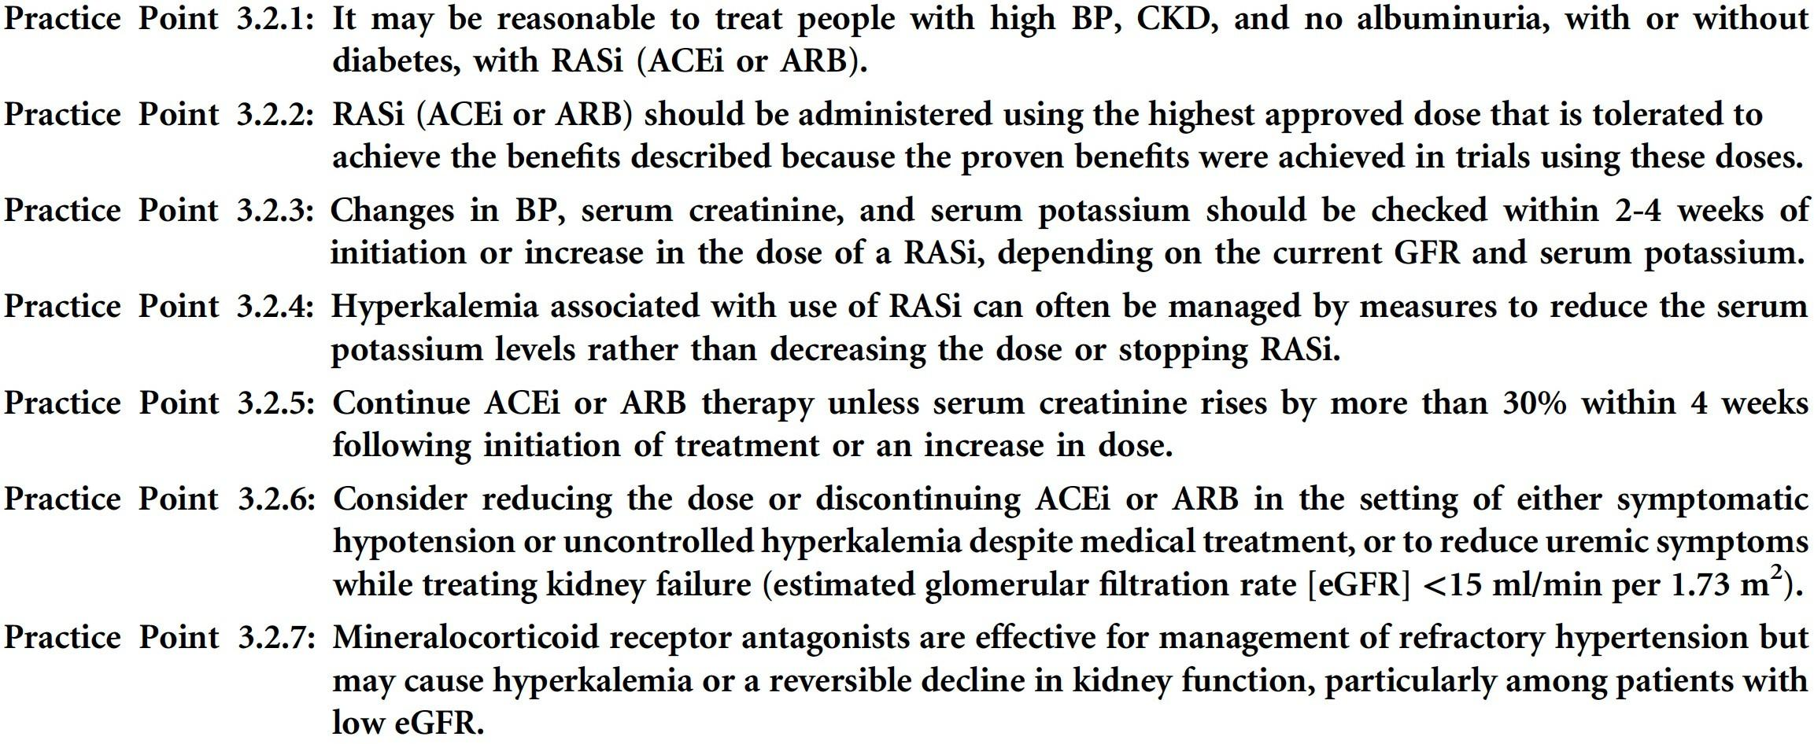

**KDIGO 2021**

1: có thể điều trị BN THA, CKD mà ko tiểu đạm, có hoặc không kèm ĐTĐ thuốc ARB/ACEi

2: nên tăng dần đến liều cao nhất có thể chấp nhận tùy dung nạp của BN để đạt hiệu quả cao nhất. (ko dc mới vào cho liều cao liền, đặc biệt suy thận GĐ 4-5: cho liều thấp nhất rồi tăng dần)

3: Mức thay đổi HA, cre, K máu nên kiểm tra mỗi 2-4 tuần khi bắt đầu cho thuốc hoặc khi tăng liểu tùy vào GFR hiện tại và mức Kali (vd CKD gđ 3 GFR=50, K=3,6 thì có thể tăng liều nhanh hơn, cho liều hơi cao ngay từ đầu)

4: tình trạng tăng kali do sd thuốc mà kiểm soát được bằng thuôc hạ K (vd resonium dùng kèm) thì vẫn tiếp tục dùng thuốc ARB/ACEi (vd uống kèm telmisartan+tiasalat???+resonium-mỗi tuần 1 gói + kiểm tra K<5mmol/L thì tiếp tục điều trị, ko ngưng hay giảm liều)

5: Nếu cre tăng mà ko quá 30% trong 4 tuần thì có thể tiếp tục liều đó/tăng 1 chút. Đương nhiên là khi dùng ARB/ACEi thì cre sẽ tăng (vd từ 1mmol/dl sau 1 tháng tăng thành 1,2 thì vẫn chấp nhận dc)

6: xem xét giảm/ngưng thuốc nếu tụt HA/tăng K máu ko kiểm soát dc/xuất hiện TC uremic và eGFR<15

7: spironolactone có hiệu quả trong THA kháng trị nhưng có thể gây tăng K máu hoặc suy thận ko hồi phục đặc biệt BN có GFR thấp => GFR<30 là chống chỉ định thuốc MRA

# LƯU Ý KHI DÙNG THUỐC HỆ RASi





**-**1 số NC cho thấy việc phối hợp ARB và ACEi vs nhau không làm tăng hiệu quả bao nhiêu, nhưng tăng tỉ lệ suy thận cấp và tăng K máu so vs dùng 1 thuốc => khuyến cáo tránh phối hợp ACEi, ARB và ƯC renin trực tiếp ở những BN CKD kèm/ko kèm ĐTĐ vs mức chứng cứ cao (1B)

**KDIGO 2021**

### GiẢM TiỂU ĐẠM



* **Mục tiêu: Đạm niệu <0,5g/24 giờ**
* **Tiết chế protein trong khẩu phần: 0,6-0,8g/kg/ngày**
* **ĐT tích cực bệnh căn nguyên**
* **Kiểm soát tốt HA**

**-**Không phải mất đạm là phải ăn đạm nhiều để bù lại, vì bệnh chính chưa điều trị dc thì ăn nhiều thì cũng thoát đạm nhiều ra nc tiểu => thận tổn thương nhiều hơn

-KS HA bằng ARB/ACEi



-2020, Hội thận học Mỹ đưa ra khuyến cáo quản lí dinh dưỡng ở CKD update từ năm 2000,

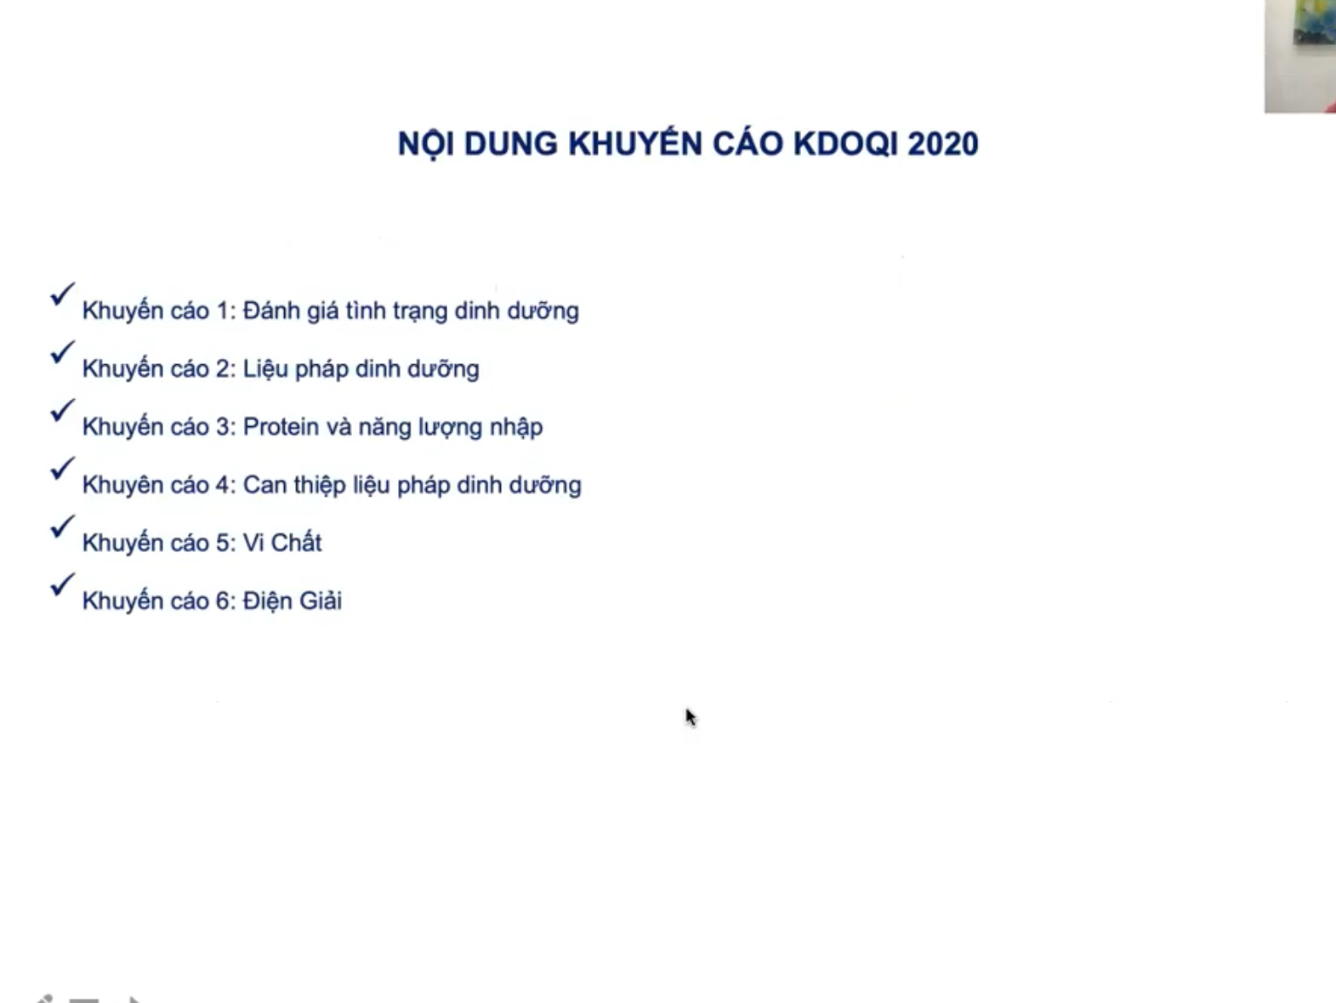

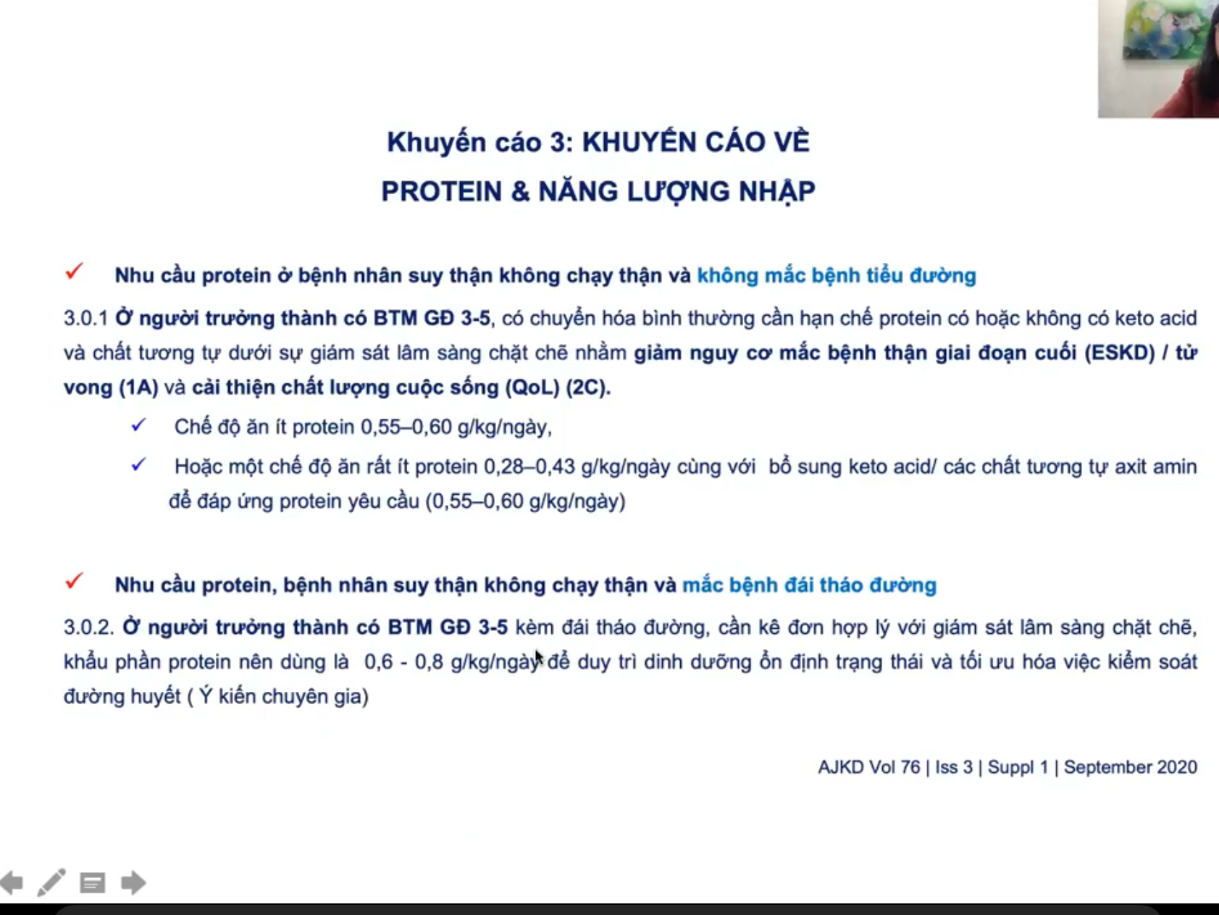

KC3:

-Protein chiếm 20% trọng lượng của thịt. vd BN nặng 50kg cần ăn 0,6g/kg/ngày => cần ăn 30g protein => 150g thịt => dặn BN ko ăn hơn 150g thịt/ngày

-Bổ sung keto acid có tác dụng kết hợp vs NH3 sinh ra và tái tạo ax amin mới phục vụ cho cơ thể => góp phần giảm sx ure => giảm công cho thận => chậm tiến triển bệnh thận. Có thể sử dụng 1 viên keto acid mỗi 5-10kg cân nặng.

- Ở BN bệnh thận ĐTĐ, nếu tiết chế pro nhiều quá thì ta phải tăng lượng đường lên và làm đường cao. Tuy nhiên đây chỉ mới là bằng chứng chuyên gia chứ chưa đủ bằng chứng như ở BN ko có ĐTĐ.

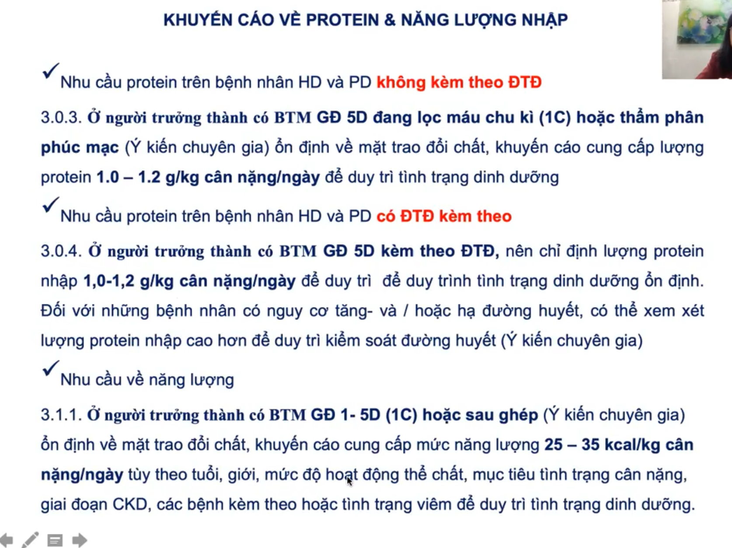

KC pro và năng lượng cho BN HD(chạy thận nhân tạo) và PD(lọc màng bụng)

-2 pp này giúp thải bớt ure => ko cần thiết tiết chế pro, hơn nữa pro còn mất qua màng lọc bụng/màng lọc thận nhân tạo => cần bổ sung nhiều pro

- Đã có nhiều NC ở BN HD => mức khuyến cáo 1C. Còn lọc màng bụng chưa nhiều bằng chứng => mới chỉ là ý kiến chuyên gia

- Nhu cầu năng lượng: dù là BN nào cũng cần đủ năng lượng để cơ thể ko tiêu hủy cơ để sinh năng lượng (vd người già nằm 1 chỗ thì cần 25kcal thôi còn người trẻ đi làm…nhiễm trùng thì cần 35kcal/kg/ngày)

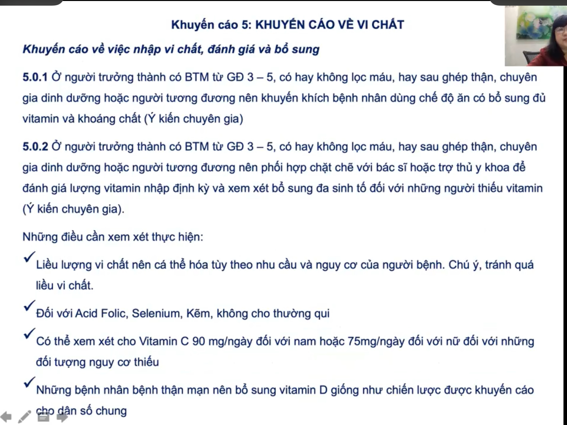

-Có thể dùng viên vitamin/đa sinh tố nhưng BN ăn uống tốt thì chỉ cần bổ sung qua thức ăn

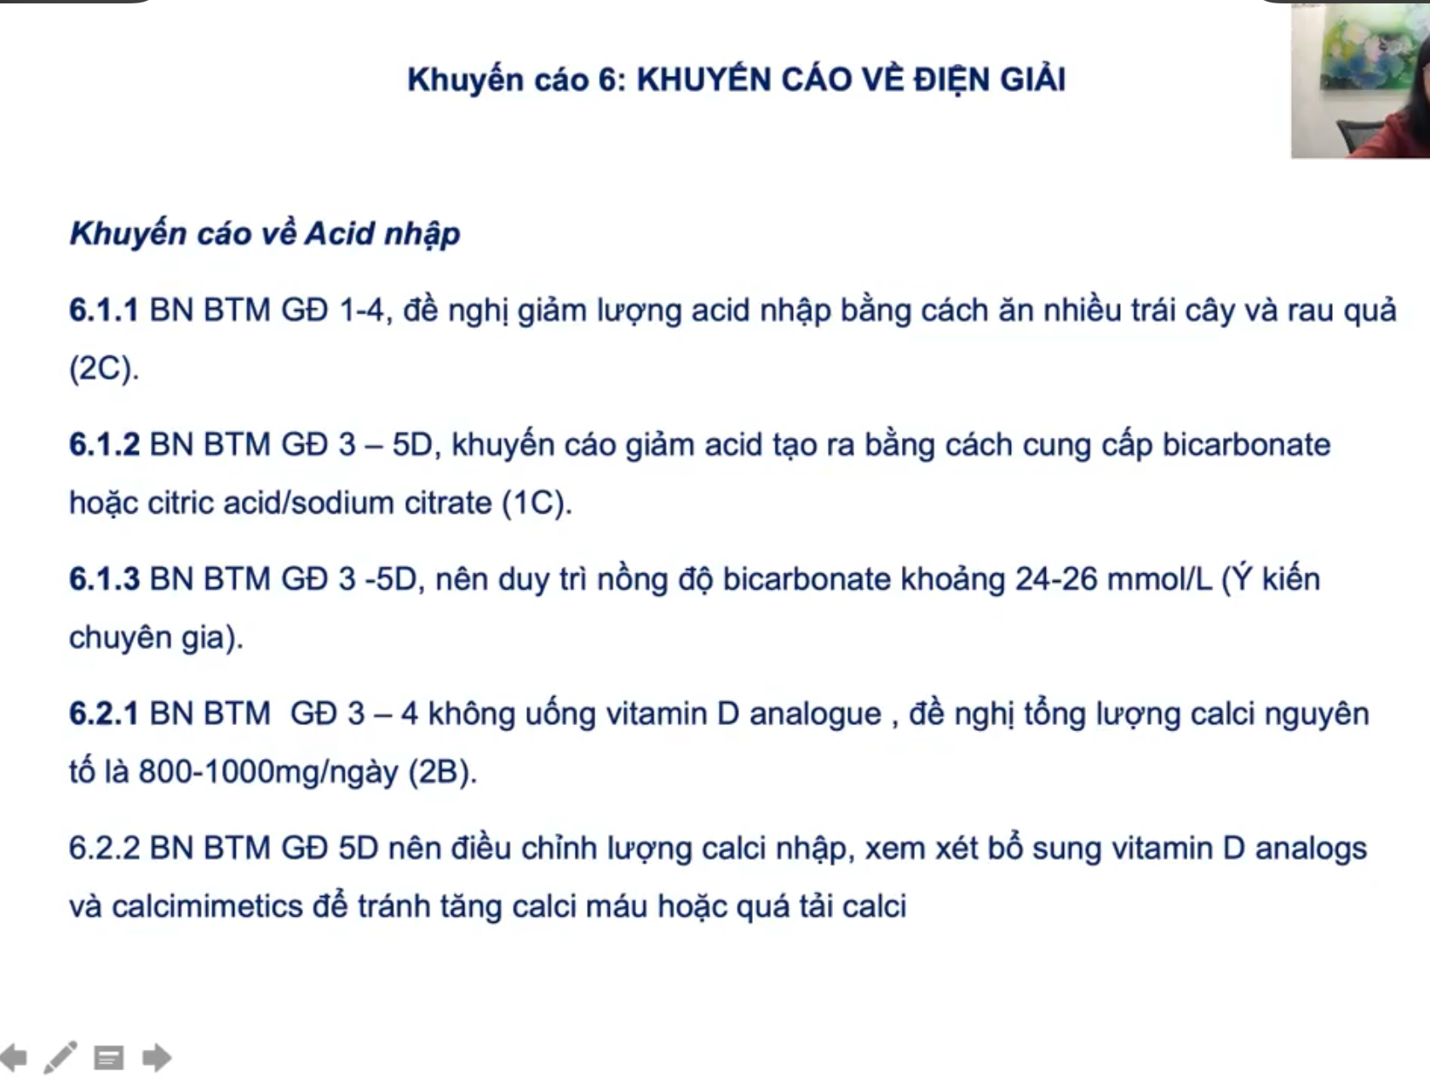

-Giảm ăn thịt để giảm axit nhập. BN CKD đã bị toan CH rồi, them axit thì toan nhiều hơn

-Viên natri bicarbonate 500mg

-BN đã chạy thận nhân tạo thì xem xét bổ sung vt D và chất giống canxi (calcimimetic) để giảm cường tuyến cận giáp, tránh quá tải canxi

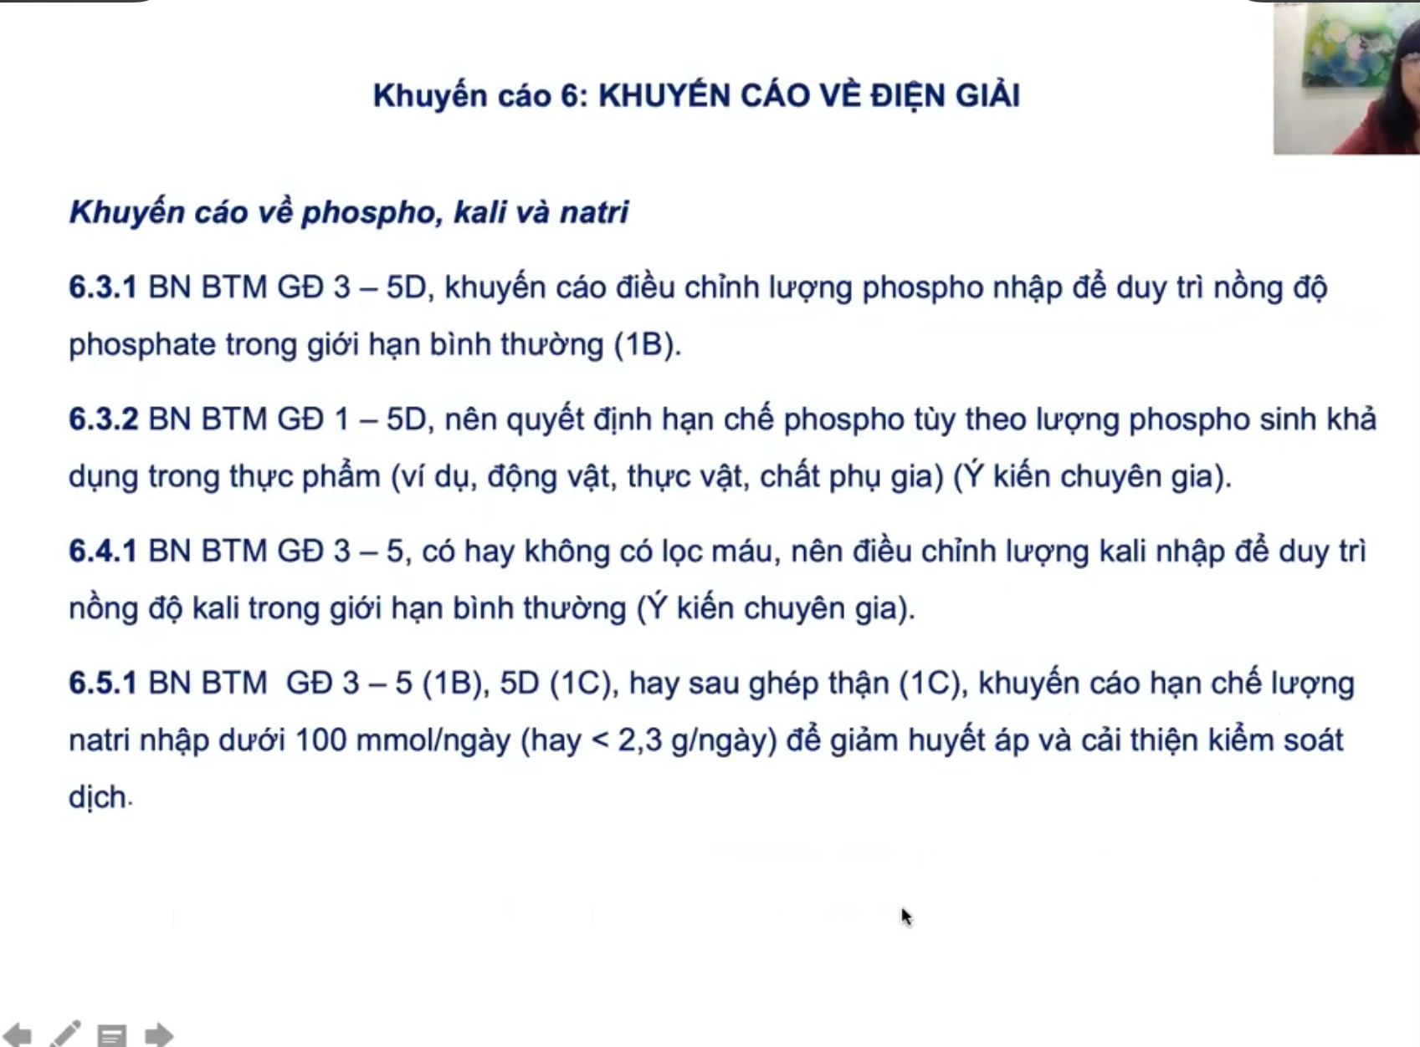

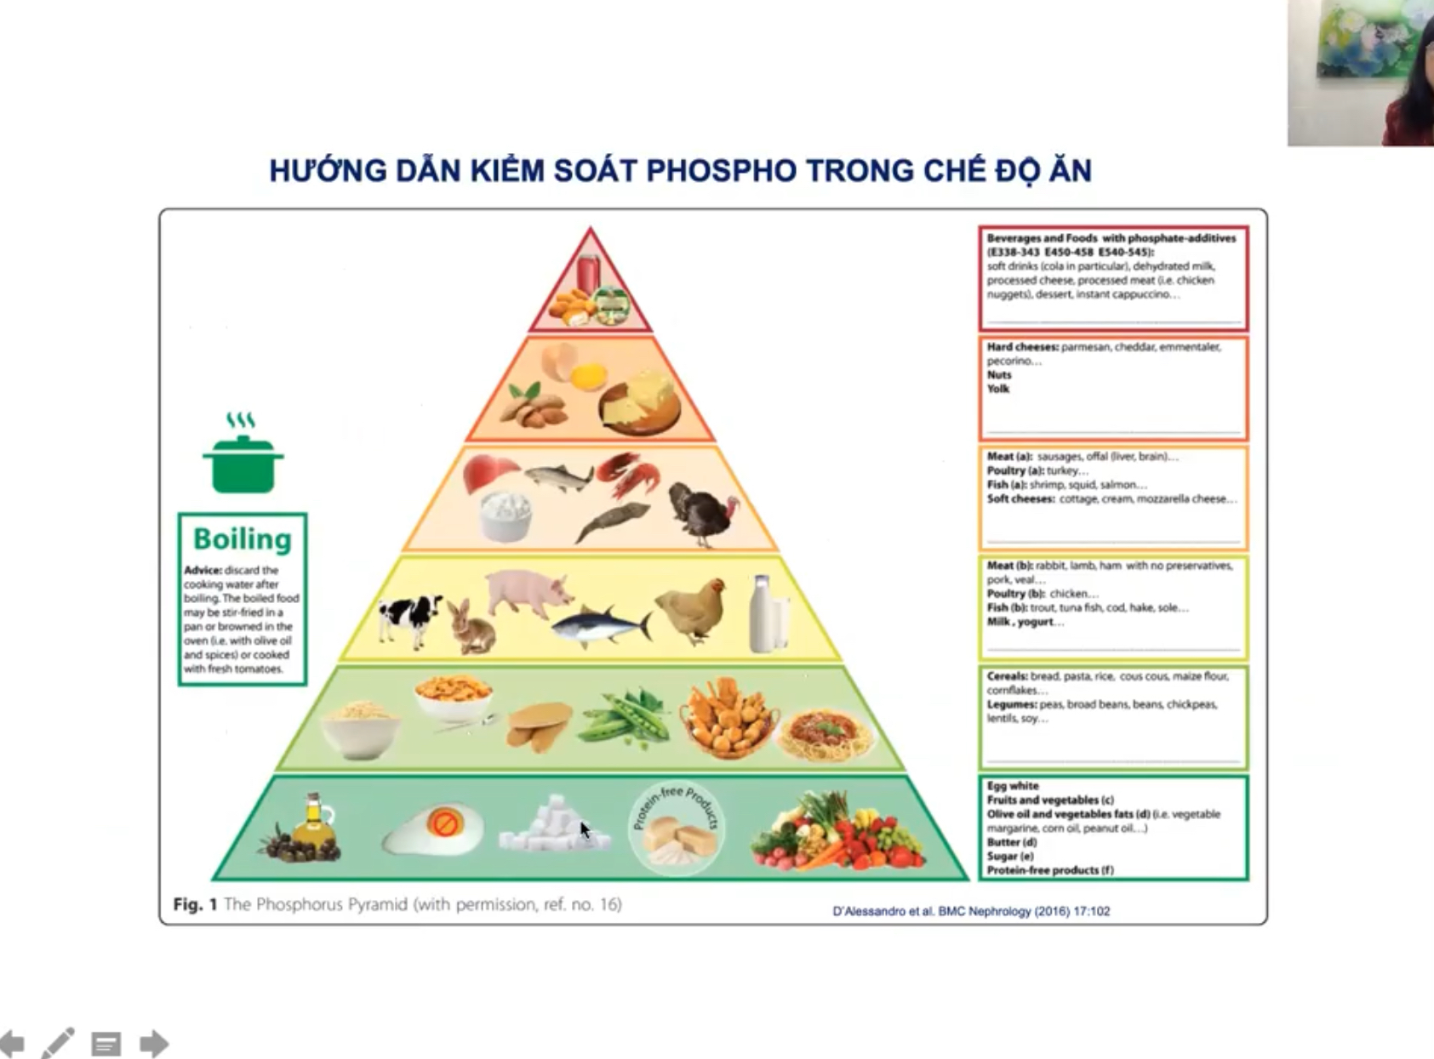

-Để dễ hiểu cho Bn, cần dùng hình ảnh. VD hình tháp kiểm soát photpho: đáy là thực phẩm ít photpho có thể ăn nhiều, ở đỉnh thì nhiều photpho cần hạn chế

-Có mẹo là luộc đồ ăn rồi bỏ nước đi chỉ ăn cái thì sẽ bớt photpho tan trong nước

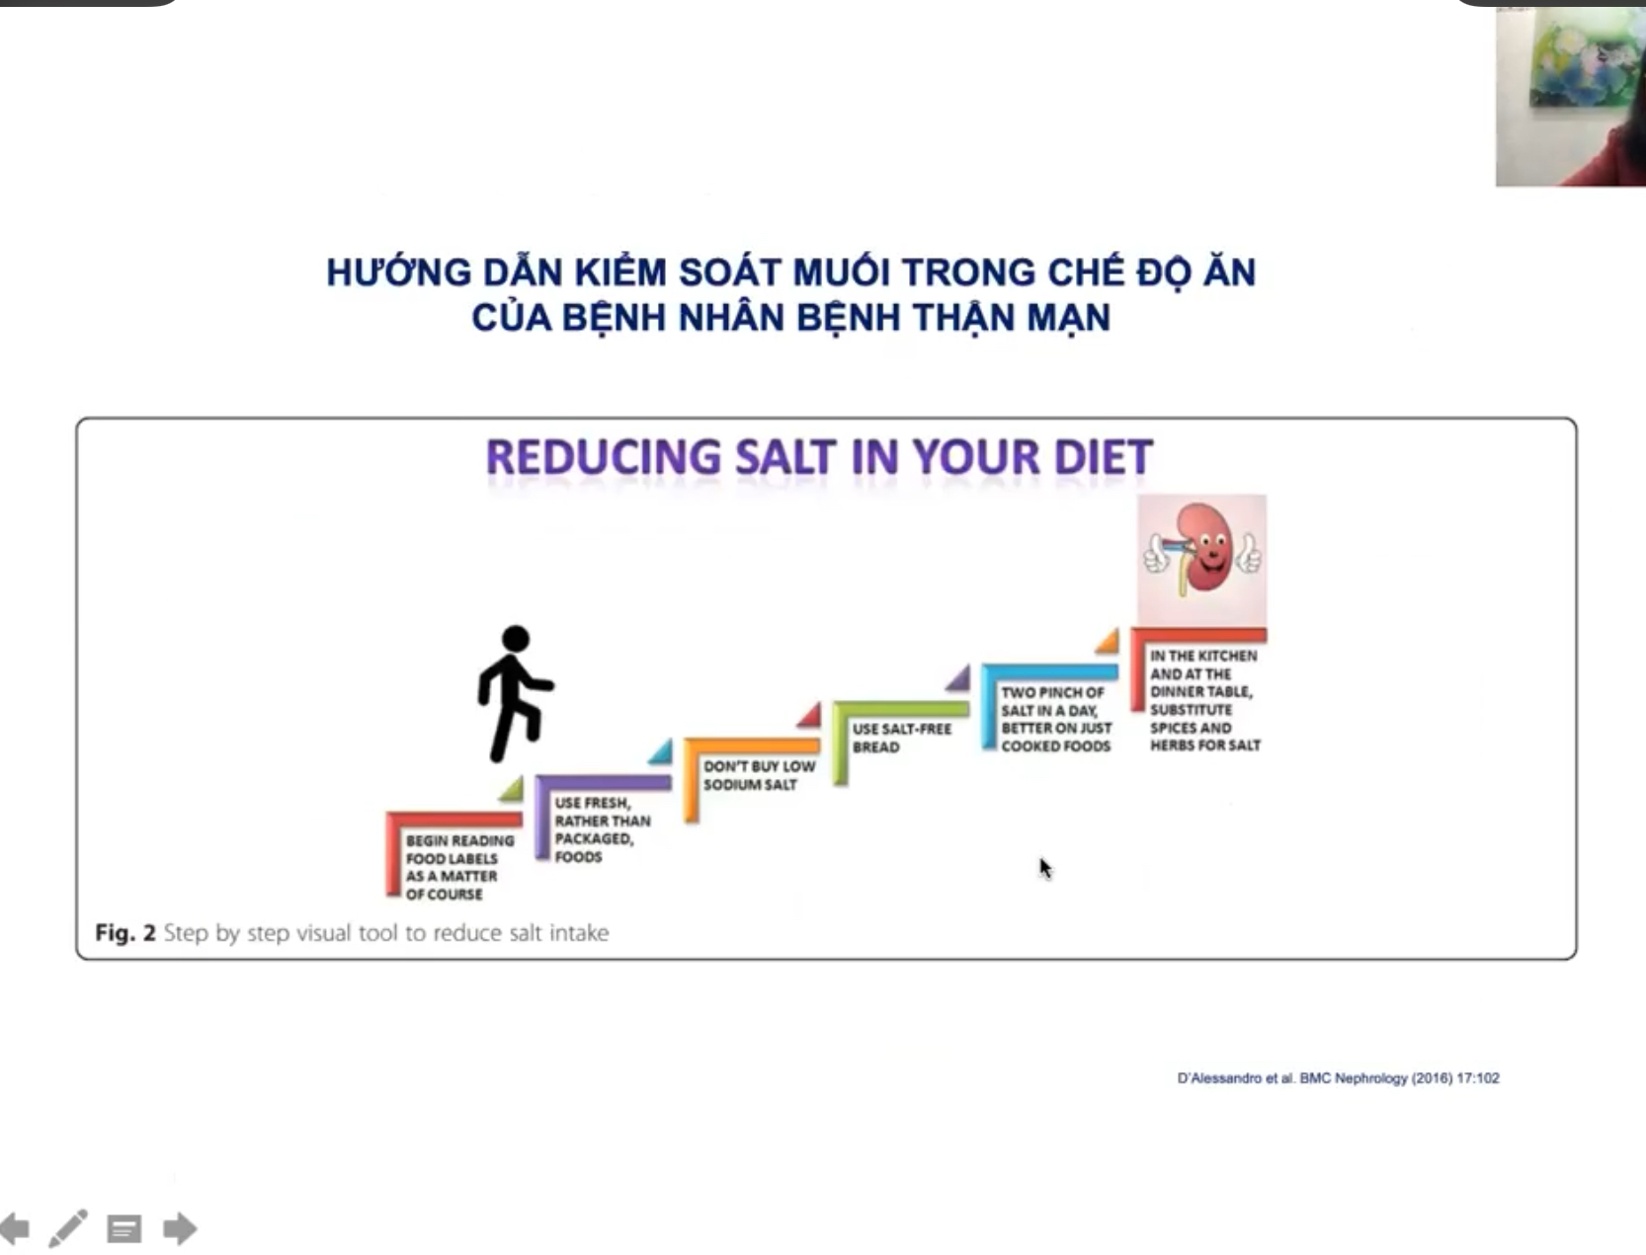

-Chỉ BN cách đọc nhãn thực phẩm chế biến sẵn coi lượng muối bao nhiêu

-Nên ăn đồ tươi hơn là chế biến sẵn (ăn thịt tươi, ko ăn lạp xưởng xúc xích)

-Mỗi lần ăn 2 nghéo tay☺)/1 nhúm muối chút xíu hoặc tốt nhất là ko them muối

-Nêm them các gia vị khác (chua cay) hoặc màu sắc trang trí món ăn sinh động để dễ ăn dù lạt

### KIỂM SOÁT ĐƯỜNG HUYẾT



* **Mục tiêu: HbA1c # 7%**
* **Khuyến cáo HbA1c không nên <7% nếu bn có nguy cơ hạ ĐH**
* **Đề nghị HbA1c >7% nếu có bệnh đi kèm, tiên lượng đời sống ngắn, nguy cơ hạ ĐH**

Nguy cơ tồn dư vẫn còn đáng kể sau liệu pháp điều trị chuẩn

**RENAAL: Risk of progressing to ESRD, doubling of serum creatinine, or death with losartan compared with placebo in patients with DKD1**

**IDNT: Risk of progressing to ESRD, doubling of serum creatinine, or death with irbesartan, compared with amlodipine and placebo in patients with DKD2**

50

0.6

40 0.5

30 0.4

20

10

0

0 12 24 36

**Months of study**

0.3

0.2

0.1

0.0

48 0

6 12 18 24 30 36 42 48 54

**Months of follow-up**

DKD, diabetic kidney disease; ESRD, end-stage renal disease; SoC, standard of care

1. Brenner B, et al. *N Engl J Med* 2001;345:861–869; 2. Lewis EJ, et al. *N Eng J Med* 2001;345:851–860 **37**

Chúng ta làm mọi cách để làm chậm tiến triển CKD nhưng nguy cơ tồn dư vẫn còn đáng kể sau liệu pháp điều trị chuẩn. Công trình NC losartan còn NC tồn dư 43,5%, Irbe còn 32,6%

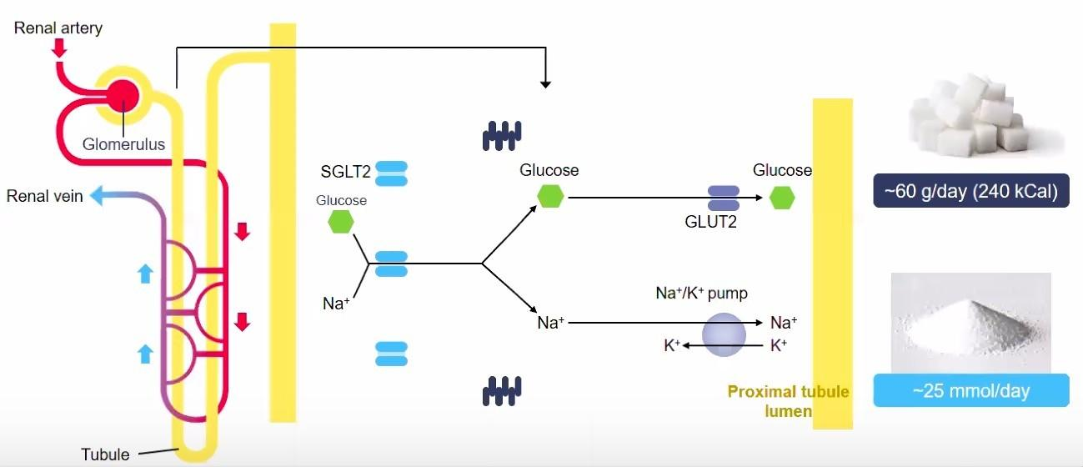Cơ chế Đồng vận chuyển Na+ - Glucose tại ống thận gần

Để giải quyết NC tồn dư thì 1 trong những nghiên cứu chấn động gần đây ngta xem xét cơ chế đồng vận chuyển Na-Glu ở OLG vs receptor SGLT-2, thì việc ƯC thụ thể này giúp vừa thải đường vừa thải Na

SGLT2i và ức chế hệ RAAS có cơ chế hiệp đồng giúp giảm áp lực và hiện tượng tăng lọc tại cầu thận



Afferent arteriole

**RAAS blockade**



**Giãn tiểu ĐM đi**

Efferent arteriole

Bowman’s capsule

Glomerular capillaries



**3-**

-Phối hợp ƯC SGLT-2 vs ACEi/ARB sẽ có tác động hiệp đồng

RAAS, renin–angiotensin–aldosterone system; SGLT2, sodium–glucose co-transporter 2

1. Van Bommel EJ, et al. *Clin J Am Soc Nephrol* 2017;12:700–710; 2. Seidu S, et al. *Prim Care Diabetes* 2018;12:265–283; 3. Cherney DZ, et al. *Circulation* 2014;129:587–597;

4. Heerspink HJL, et al. *Diabetes Care* 2011;34(Suppl. 2):S325–S329

Thành công từ các thử nghiệm dự hậu Tim mạch tạo nền tảng cho các thử nghiệm trên BN bệnh thận mạn

ế SGLT2

aESRD defined as sustained eGFR <15 mL/min/1.73 m2, chronic dialysis, or receiving and renal transplant; bESRD defined as initiation of maintenance dialysis or receiving a kidney transplant CKD, chronic kidney disease; CV, cardiovascular; eGFR, estimated glomerular filtration rate; ESRD, end-stage renal disease; SGLT2, sodium–glucose co-transporter 2;

T2D, Type 2 diabetes

1. ClinicalTrials.gov. Available at: https://clinicaltrials.gov/ct2/show/NCT03036150 (Accessed January 2020); 2. ClinicalTrials.gov. Available at: https://clinicaltrials.gov/ct2/show/NCT03594110 (Accessed January 2020) **40**

-4NC đầu: làm trên BN tim mạch nhưng khi quan sát biến cố chính về thận (key renal outcomes) như giảm tiến triển tiểu đạm, giảm tiến triển bệnh thận, giảm cre máu (dSCr), tỉ lệ điều trị thay thế thận (RRT), tử vong do thận => các NC này đều cho thấy SGLT-2 có tác dụng giảm các biến cố thận

- Hiện tượng chấn động năm 2020 là kết quả NC DAPA-CKD (kết thúc vào tháng 6 năm 2020) : Nc về dapagliflozin thiết kế trên BN CKD có/không ĐTĐ với biến cố chính (giảm trên 50% GFR/ESKD/tử vong do tim mạch/thận). NC tương tự là EMPA-KIDNEY sẽ kết thúc vào tháng 6/2022.

DAPA-CKD: Hiệu quả dapagliflozin trên bệnh nhân bệnh thận mạn



**Tiêu chí chính**

**Tiêu chí phụ**

**a**ESKD defined as the need for maintenance dialysis (peritoneal or hemodialysis) for at least 28 days and renal transplantation or sustained eGFR <15mL/min/1.73m2 for at least 28 days.

ACEi = angiotensin-converting enzyme inhibitor; ANCA = anti-neutrophil cytoplasmic antibody; ARB = angiotensin-receptor blocker; CKD = chronic kidney disease; CV = cardiovascular; eGFR = estimated glomerular filtration rate; ESKD = end-

stage kidney disease; hHF = hospitalization for heart failure; T1D = type 1 diabetes; T2D = type 2 diabetes; UACR = urinary albumin-to-creatinine ratio. **41**

1. Heerspink HJL et al. *Nephrol Dial Transplant*. 2020;35:274–282; 2. Heerspink HJL. Presented at: ESC Congress – The Digital Experience; August 29 - September 1, 2020.

Tiêu chí chính:

Giảm kéo dài eGFR ≥50%, bệnh thận giai đoạn cuối, tử vong do TM hoặc thận

24

**HR (95% CI) p-value**

0.61 (0.51-0.72) 0.00000002

20 8

**Placebo 312 events**

16

12 **NNT=19**

**DAPA 10 mg**

8 **197 events**

4

0

**N at Risk DAPA 10 mg**

**Placebo**

**a**ESKD defined as the need for maintenance dialysis (peritoneal or hemodialysis) for at least 28 days and renal transplantation or sustained eGFR <15mL/min/1.73m2 for at least 28 days. Renal death was defined as death due to ESKD when dialysis treatment was deliberately withheld for any reason.2 CV = cardiovascular; DAPA = dapagliflozin; eGFR = estimated glomerular filtration rate; ESKD = end-stage kidney disease;

HR = hazard ratio; ; NNT = number needed to treat; RRR = relative risk reduction. **42**

1. Heerspink HJL. Presented at: ESC Congress – The Digital Experience; August 29 - September 1, 2020. 2. Heerspink HJL et al. *Nephrol Dial Transplant*. 2020;35:274–282.

Giảm tiêu chí chính 39% nguy cơ tương đối vs chỉ số p rất thấp => rất có ý nghĩa thống kê

Tiêu chí thăm dò: Lọc máu, ghép thận hoặc tử vong do thận

10

8

**Placebo**

**103 events**

6

4

**DAPA 10 mg**

**71 events**

2

0

0 4 8 1

2

1 2 2 2 3

6 0 4 8 2

**N at Risk**

**Months from Randomization**

| **DAPA 10 mg** | 2152 | 2035 | 2021 | 2004 | 1977 | 1887 | 1481 | 985 | 373 |
| --- | --- | --- | --- | --- | --- | --- | --- | --- | --- |
| **Placebo** | 2152 | 2031 | 2006 | 1971 | 1936 | 1849 | 1444 | 955 | 356 |

**43**

**-**Nhóm sd Dapa giảm 34% NC tương đối vs chỉ số p=0,007

DAPA = dapagliflozin; HR = hazard ratio; RRR = relative risk reduction.

1. Heerspink HJL. Presented at: ESC Congress – The Digital Experience; August 29 - September 1, 2020. 2. Heerspink HJL et al. *Nephrol Dial Transplant*. 2020;35:274–282.

Tiêu chí phụ:

Tử vong do tim mạch hoặc nhập viện do suy tim

10

**Placebo**

8 **138 events**

6

**DAPA 10 mg**

4 **100 events**

2

0

0 4 8 1

2

1 2 2 2 3

6 0 4 8 2

**N at Risk DAPA 10 mg**

**Placebo**

**Months from Randomization**

2152 2035 2021 2003 1975 1895 1502 1003 384

2152 2023 1989 1957 1927 1853 1451 976 360

CV = cardiovascular; DAPA = dapagliflozin; HR = hazard ratio; RRR = relative risk reduction.

Heerspink HJL. Presented at: ESC Congress – The Digital Experience; August 29 - September 1, 2020. **44**

Tử12

Tiêu chí phụ:

vong do mọi nguyên nhân

0.69 (0.53-0.88) 0.0035

10

**Placebo 146 events**

8

6

**DAPA 10 mg**

4 **101 events**

2

0

**N at Risk DAPA 10 mg**

**Placebo**

DAPA = dapagliflozin; HR = hazard ratio; RRR = relative risk reduction.

Heerspink HJL. Presented at: ESC Congress – The Digital Experience; August 29 - September 1, 2020. **45**

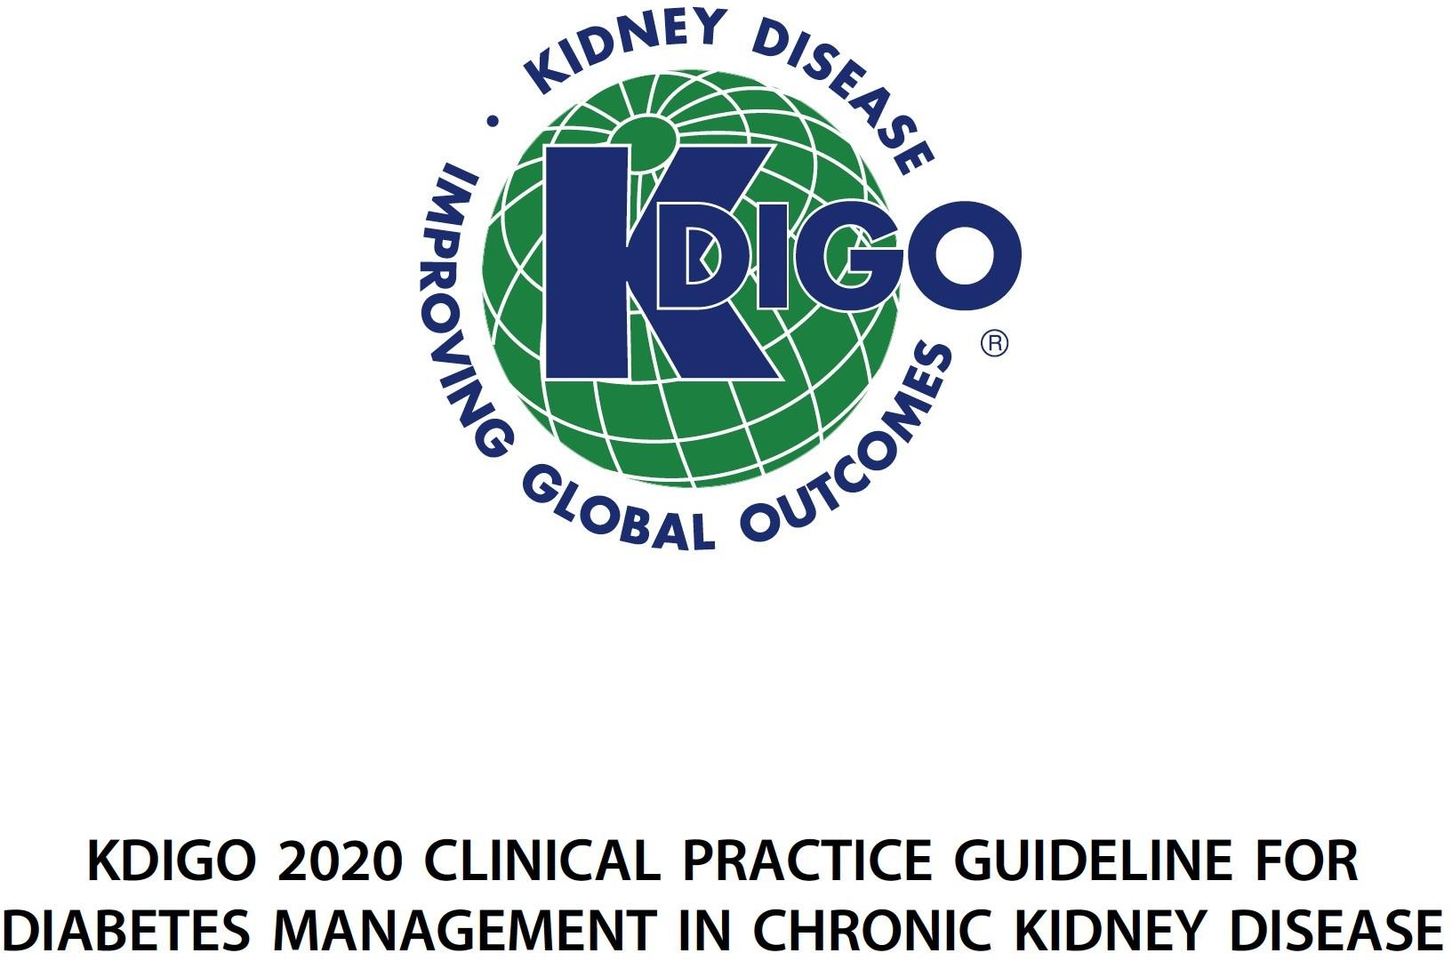

| 0 | 4 | 8 | 1 | 1 | 2 | 2 | 2 | 3 |
| --- | --- | --- | --- | --- | --- | --- | --- | --- |
|  |  |  | **M** 2 **ths**  **on** | **from** 6**ando**  **R** | **miza** 0**on**  **ti** | 4 | 8 | 2 |
| 2152 | 2001 | 1955 | 1898 | 1841 | 1701 | 1288 | 831 | 309 |
| 2152 | 1993 | 1936 | 1858 | 1791 | 1664 | 1232 | 774 | 270 |
| 0 | 4 | 8 | 1 | 1 | 2 | 2 | 2 | 3 |
|  |  |  | **M** 2 **ths**  **on** | **from** 6**ando**  **R** | **miza** 0**on**  **ti** | 4 | 8 | 2 |
| 2152 | 2039 | 2029 | 2017 | 1998 | 1925 | 1531 | 1028 | 398 |
| 2152 | 2035 | 2018 | 1993 | 1972 | 1902 | 1502 | 1009 | 379 |

**Kidney Int (2020) 98, S1-S115**

Từ KQ chấn động của NC làm thay đổi guideline về điều trị và quản lí ĐTĐ ở BN CKD của Hội thận học thé giới 2020

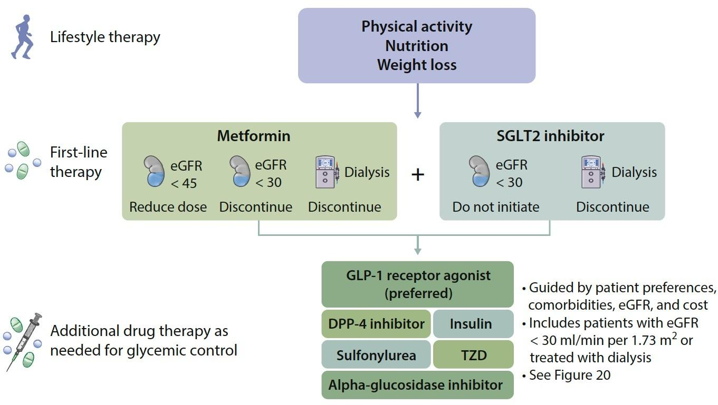

**-**Thuốc ƯC SGLT-2 được xem là lựa chọn đầu tay ở BN có GFR>30 kết hợp vs metformin

# SGLT2i

〈 **Recommedation 4.2.1: Chúng tôi khuyến cáo ĐT BN T2D CKD và có eGFR≥ 30mL/phút/1,73m2 bằng SGLT2i (1A).**

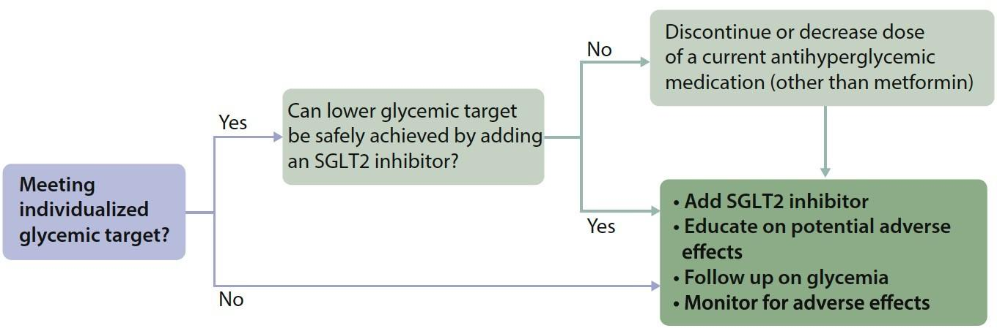

**Kidney Int (2020) 98, S1-S115**

# Thay đổi lối sống



Duy trì cân nặng lý tưởng. BMI 20- 25

1D

Uống rượu

< 10g đv nữ

<20g Đv nam

2D

Tập TD 30 phút mỗi ngày,

5 ngày/tuần

1D

Bỏ hút thuốc

???

### ĐT THIẾU MÁU - NGUYÊN TẮC



* **Chẩn đoán và ĐT bệnh căn nguyên**
* **Bù các thành phần tạo máu nếu thiếu**
* **Hạn chế truyền máu nếu không có chỉ định**
* **Mục tiêu: không để Hb vượt quá 115g/L**

### BiỆN PHÁP ĐT THIẾU MÁU

* **Bù sắt đủ cho Bn trước và trong khi dùng EPO**
* **Liều: EPO: 20-50 UI/kg 3 lần / tuần SC or IV CERA 0,6µg/kg mỗi 2 tuần, SC**

**hoặc 1,2µg/kg mỗi 4 tuần SC**

* **Theo dõi Hb mỗi 2-4 tuần.**
  + **Tốc độ tăng Hb 10-20g/L mỗi tháng:** ko dc tăng nhiều quá
  + **Sự phụ thuộc tốc độ chỉnh liều và đường tiêm thuốc không có ở CERA**

### Các yếu tố liên quan đến TM trong BTM ngoài thiếu hụt ESA: erythropoetin



| **Dễ điều chỉnh** | **Có thể điều chỉnh** | **Không thể điều chỉnh** |
| --- | --- | --- |
| **Thiếu sắt tuyệt đối** | **Nhiễm trùng/Viêm** | **Bệnh Hemoglobin:** |
| **Thiếu Vit B12 hoặc Folate**  **Suy giáp UCMC/UCTT**  **Không tuân thủ ĐT** | **Lọc máu không đủ Tán huyết**  **Xuất huyết**  **Cường tuyến cận giáp PRCA:** thiếu máu bất sản dòng hồng cầu đơn thuần | vd thalas phải truyền máu chứ ko dùng EPO được  **Bệnh tủy xương** |
|  | **Bệnh ác tính**  **Suy dinh dưỡng** |  |

**ĐT Rối loạn Calcium-Phospho**



* **Khuyến cáo đo Ca, P, PTH, alkaline phosphatase ít nhất một lần khi GFR<45mL/phút/1.73m2. (1C)**
* **Đề nghị không đo mật độ xương một cách thường quy khi GFR<45mL/phút/1.73m2. (2B)**
* **Đề nghị không bổ sung Vit D thường quy nếu không thiếu (2B)** => phải đo lương vtD là bao nhiêu rồi mới cho
* **Không kê toa Biphosphonate GFR<30mL/phút/1.73m2**

**nếu không có lý do. (2B):** thuốc điều trị loãng xương

### Sử dụng thuốc



* **Đề nghị ngưng thuốc độc thận (RAAS Blocker, LT, NSAIDS, metformin, lithium và digoxin) ở bn có GFR<60mL/phút/1.73m2 bị bệnh cấp tính hoặc có nguy cơ AKI. (1C)**
* **Khuyến cáo Bn xin ý kiến khi sử dụng thuốc OTC** (thuốc ko cần kê toa) **hoặc TPCN** (thực phẩm chức năng)**, không sử dụng thảo dược. (1B)**
* **Khuyến cáo Metformin cần cẩn trọng khi GFR<30-**

**45mL/phút/1.73m2, ngưng khi GFR<30mL/phút/1.73m2(1C)**

### Xét nghiệm hình ảnh học



* **Cân nhắc lợi ích nguy cơ khi sử dụng thuốc cản quang.**
* **Khuyến cáo Bn GFR <60mL/phút cần phải chụp cản quang cần tuân theo AKI Guidelines)**
* **Khuyến cáo không dùng thuốc cản từ khi GFR<15mL/phút/1.73m2, ở bn có GFR<30mL/phút/1.73m2 cần dùng thuốc cản từ cần dùng chế phẩm macrocylic chelate(2B).** MRI dùng gadolinium ko lọc dc qua thận và tích lũy, ko tổn thương thận nhưng gây xơ hóa hệ thống, tử vong cao
  + **Khuyến cáo không sử dụng thuốc chuẩn bị ruột chứa phosphate**

### CÁC BiỆN PHÁP ĐT THAY THẾ THẬN



**Living donor pre-emptive nên xem xét khi GFR<20mL/phút, có bằng chứng CKD tiến triển và không hồi phục.**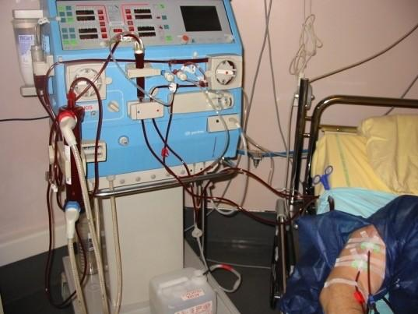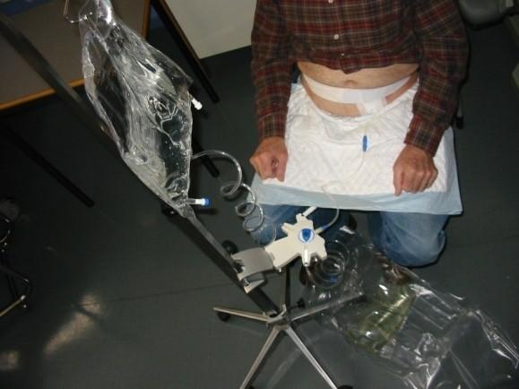

**Serositis, RL ĐG-KT, ngứa, không KS được HA, V dịch, suy dinh dưỡng, suy giảm nhận thức**

Hiện nay có 3 pp điều trị thay thế thận

-Chạy thận nhân tạo: rút máu ra dẫn qua 1 màng lọc bán thấm , thải ure, k..và trả lại máu sạch

-Lọc màng bụng: cho dung dịch vào khoang phúc mạc, màng PM sẽ trở thành màng bán thấm , sau ngâm 4h sẽ xả ra

-Ghép thận: rất tốt, tỉ lệ thành công cao, cải thiện chất lượng cuộc sống, có thể trở về cs gần như bth

*Không có con số chính xác về GFR để điều trị thay thế thận, mà xét theo triệu chứng của BN. BN có viêm thanh mạc, đặc biệt có tiếng cọ màng tim (serositis), rối loạn điện giải-kiềm toan ko kiểm soát dc bằng nội khoa, ngứa thường xuyên, THA ko KS, phù /tiểu ít đã dùng TLT liều cao mà ko ks, SDD ăn vô là ói vv, suy giảm nhận thức => cần thay thế thận

Vd 1 BN ĐTĐ phù nhiều tiểu ít, quá tải tuần hoàn thì có thể cân nhắc chạy thận sớm dù GFR mới có 20

*Đối vs BN ghép thận có người cho sống (living donor) có thể ghép đón đầu (pre-emptive): xem xét khi chưa chạy thân nhân tạo nếu GFR<20 có bằng chứng suy thận tiến triển và ko hồi phục (thường các trường hợp này đã có sinh thiết cho thấy thận xơ hết, ko có nguyên nhân nào hồi phục dc) => chỉ định ghép sớm

### CHUYỂN ĐẾN BS THẬN HỌC



* + - **GFR <30mL/phút/1,73m2**
    - **protein/creatinine>500mg/g**
    - **Gia tăng nguy cơ bệnh thận tiến triển:** tốc độ giảm GFR>5ml/phút/năm
    - **GFR giảm nhanh không giải thích được**
      * **Tăng Kali máu mặc dù đã ĐT nội khoa**
      * **Tăng HA kháng trị**
      * **Khó khăn trong việc ĐT và đối phó với biến chứng của thuốc**

**KẾT LUẬN**

### ❶ Bệnh phổ biến trong cộng đồng

❷ **Có thể gây tử vong khi tiến triển đến ST gđ cuối mà không có ĐT thay thế thận**

### ❸ Nếu được chẩn đoán sớm và toàn diện

**giúp ĐT đạt hiệu quả cao và ngăn chặn bệnh tiến triển đến giai đoạn cuối.**